超声波清洗机可以清洗哪些东西
首先我们来看下清洗原理：超声波清洗机是利用高于20KHZ的超音频信号，通过换能器转换成高频机械振荡而传入清洗液中，超声波在清洗液中疏密相间地向前辐射，使液体流动并产生数以万计的微小气泡，这些气泡是在超声波纵向传播形成的负压区形成生长，而在正压区迅速闭合，这些气泡的形成生长及迅速闭合被称为空化现象。在空化现象中，这些气泡的闭合形成超过1000个大气压的瞬间高压，连续不断地瞬间高压就象一连串小的“爆炸”不停地轰击物体表面，使物体表面及缝隙之中的污垢迅速剥落，达到迅速清洗效果。
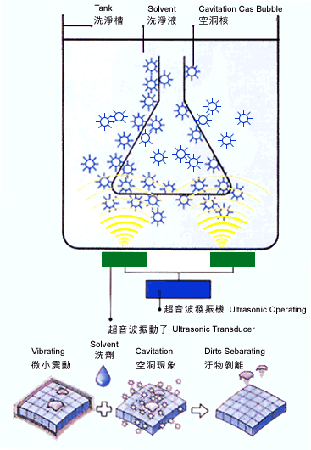
众所周知，人们所听到的声音是频率20～20000Hz的声波信号，高于20000Hz的声波称之为超声波，声波的传递依照正弦曲线纵向传播，即一层强一层弱，依次传递，当弱的声波信号作用于液体中时，会对液体产生一定的负压，使液体内形成许许多多微小的气泡，而当强的声波信号作用于液体时，则会对液体产生一定的正压，因而，液体中形成的微小气泡被压碎。经研究证明：超声波作用于液体中时，液体中每个气泡的破裂会产生能量极大的冲击波，相当于瞬间产生几百度的高温和高达上千个大气压，这种现象被称之为“空化效应”，超声波清洗正是应用液体中气泡破裂所产生的冲击波来达到清洗和冲刷工件内外表面的作用。

表面喷涂处理行业：（清洗的附着物：油、机械切屑、磨料、尘埃、抛光蜡）
电镀前的清除积炭、清除氧化皮、清除抛光膏、除油除锈、离子镀前清洗、磷化处理，金属工件表面活化处理等。不锈钢抛光制品、不锈钢刀具、餐具、刀具、锁具、灯饰、手饰的喷涂前处理、电镀前清洗。

机械行业：（清洗的附着物：切削油、磨粒、铁屑、尘埃、指纹）
防锈油脂的去除；量具的清洗；机械零部件的除油除锈；发动机、发动机零件、变速箱、减振器、轴瓦、油嘴、缸体、阀体、化油器及汽车零件及底盘漆前除油、除锈、磷化前的清洗；过滤器、活塞配件、滤网的疏通清洗等。精密机械部件、压缩机零件、照相机零件、轴承、五金零件、模具、尤其在铁路行业，对列车车厢空调的除油去污、对列车车头各部件的防锈、除锈、除油非常适合。

电子行业：（清洗的附着物：助焊剂、油、石蜡、油漆磨料、染料、锈、氧化物、尘、手垢）
印刷线路板除松香、焊斑、阻焊剂；电子元器件、液晶玻璃、、电视机零部件、高压触点等机械电子零件、电容、半导体、晶振、电阻、IC芯片、接插件、连接件、转接器、硅片、三极管、二极管、压电陶瓷基片、显象管、电真空器件的清洗等。

医疗行业：（清洗的附着物：血液、明胶、尘、指纹、血渍、蛋白）
注射器、手术器械、滴管、研究实验用具、玻璃容器、牙科用具、食道镜、气管支镜、直肠镜、显微镜的消毒、杀菌、清洗、实验器皿的清洗等。

半导体行业：（清洗的附着物：血液、明胶、尘、指纹、血渍、蛋白）

半导体晶片的高清洁度清洗。
钟表首饰行业：（清洗的附着物：油漆、凡立水、油脂、染料、塑胶残留物、尘埃、指纹）
清除灰尘、氧化层、抛光膏、贵金属、装饰品、计器、表带、表壳、表针、数字盘、油泥等。

光学行业：（清洗的附着物：油漆、凡立水、油脂、染料、锈、塑胶残留物、尘埃、指纹）
玻璃镜片、树脂镜片、显微镜、望远镜、相机镜头、镀膜玻璃、棱镜、透镜等光学制品的镀膜前后及装配前工序间清洗；在光电行业主要应用于ITO导电玻璃、LCD基板清洗、液晶片封装后残留液晶清洗。
纺织印染行业：（清洗的附着物：指纹、尘、油墨、染料、塑胶残留物、橡胶残渣）
清洗、喷丝板、拉丝板，纺织锭子、纤维丝（不锈钢丝、镍丝、铜丝等）进行除油去污。

其他行业：（清洗的附着物：手垢、尘埃、指纹、汗渍）
印章、号牌、硬币高级陶器、银制品、金制品、银行磁卡等。

